ས་གྲོང་སློབ་ཆུང་ལོ་རིམ་གཉིས་པའི་སློབ་དུས་༢རྩིས་རིག་ཚོད་རྒྱུགས་༣
སློབ་གྲྭ་ འཛིན་གྲྭ་ ལོ་རིམ་
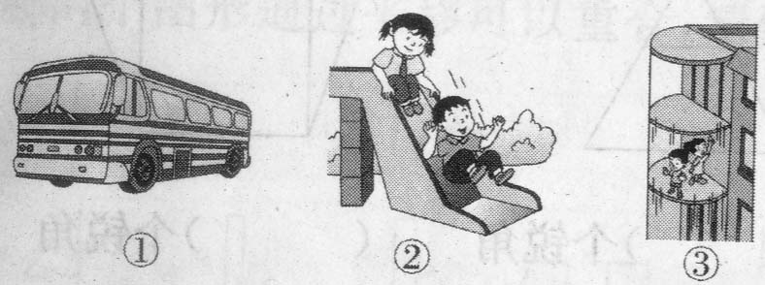
དང་ པོ་ ཐིག་སྦྲེལ་ སྐར་9绿色圃

中小学教育网http://www.lspjy.com

སྙོམས་སྤོ་
འཁྱིལ་འཁོར་

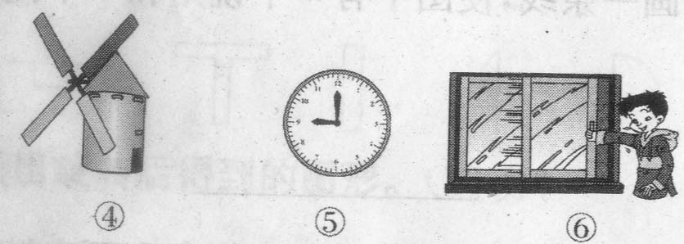

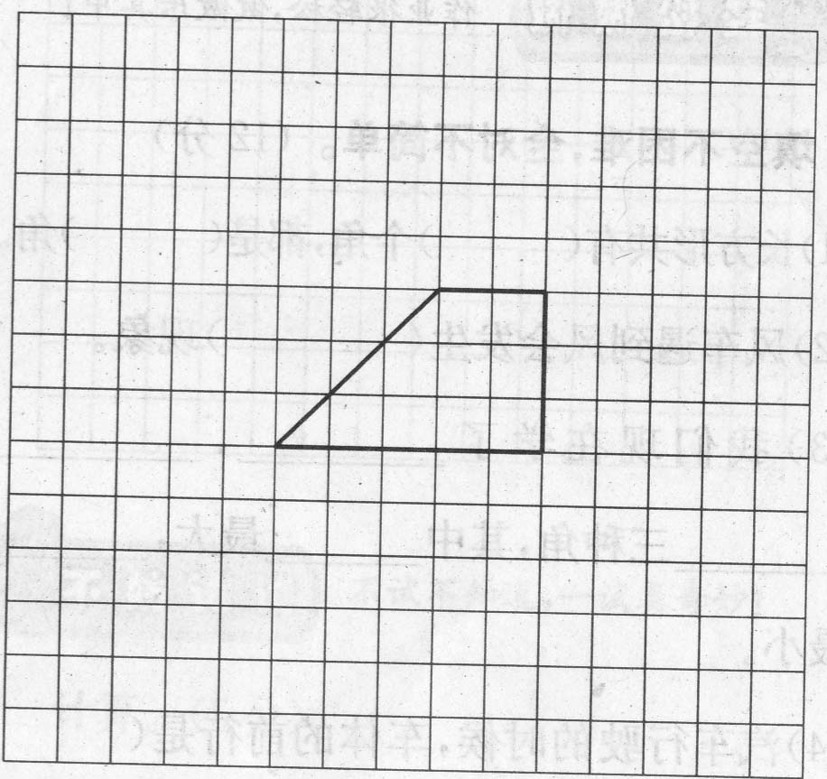

གཉིས་པ་ འཁྱིལ་འཁོར་ཡིན་ན་ “○”དང་ སྙོམས་སྤོ་ “△”འབྲི་དགོས་ སྐར་14
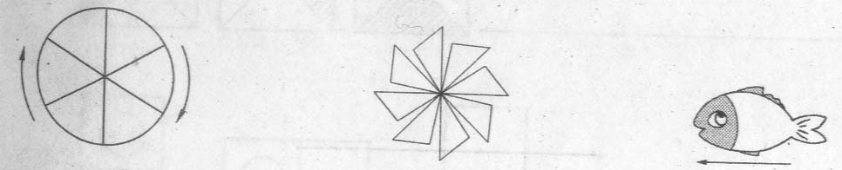

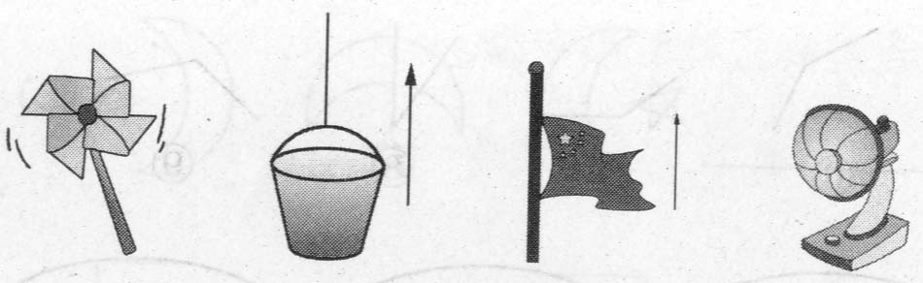

（ ） （ ）（ ） （ ）

གསུམ་པ་ རིས་དབྱིབས་ལ་བལྟ་ཞིབ་བྱས་་ནས་སྟོང་ཆ་སྐོངས་དང་ སྐར་18

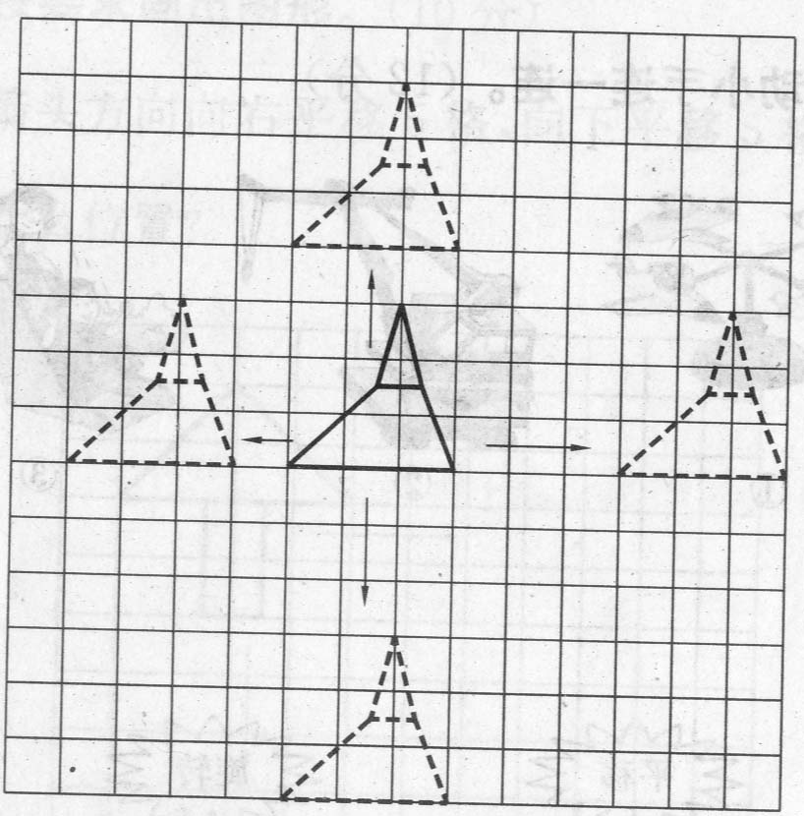
ཐོག་མའི་རིས་དབྱིབས་དེ་་སྟེང་ལ་སྙོམས་སྤོ་དྲ་མིག་（ ）

ཐོག་མའི་རིས་དབྱིབས་དེ་འོག་ལ་སྙོམས་སྤོ་དྲ་མིག་ （ ）

ཐོག་མའི་རིས་དབྱིབས་དེ་གཡས་ལ་སྙོམས་སྤོ་ དྲ་མིག་（ ）

ཐོག་མའི་རིས་དབྱིབས་དེ་གཡོན་ལ་སྙོམས་སྤོ་ དྲ་མིག་ （ ）

རེ་བ་བཞིན་རི་མོ་བྲིས་དང་ 1རིས་དབྱིབས་དེ་སྟེང་ལ་དྲ་མིག་2སྙོམས་སྤོ་བྱས་ནས་རྟགས་①བྲིས་དང་

རིས་དབྱིབས་དེ་འོག་ལ་སྙོམས་སྤོ་དྲ་མིག་5བྱས་ནས་རྟགས་②བྲིས་དང་

བཞི་པ་ ངས་མགྱོགས་མྱུར་ངང་ཐོབ་གྲངས་འབྲི་ཐུབ་色སྐར་24圃中小学教育网http://www.lspjy.com

7×8＝ 8×9＝ 9×6＝ 56÷7＝

72÷8＝ 54÷9＝ 56÷8＝ 72÷9＝

54÷6＝ 4×7＝ 5×8＝ 9×4＝

ལྔ་པ་ དགུ་མཐའ་ཁ་སྐོང་བྱས་ནས་བགོད་རྩིས་རྩིས་ཕྲེང་གཉིས་བྲིས་དང་ སྐར་2

བདུན་ བརྒྱད་（ ）

（ ）བདུན་ཞེ་གཉིས་

དྲུག་（ ）ང་བཞི་

བརྒྱད་དགུ་（ ）

བདུན་བཞི་（ ）

དྲུག་པ་ ངས་ལན་འདེབས་ཤེས་ སྐར་8
- བགོབྱའི་གྲངས་64དང་ བགོད་བྱེད་གྲངས8ཡིན་པས་ བགོས་ཐོབ་？
- 72ཆ་སྙོམས་ཀྱི་ཆ་ཤས་9ལ་བཏང་ན་ ཆ་ཤས་རེ་ལ་ག་ཚོད་？

བདུན་པ་ རིས་དབྱིབས་ལ་བསྟེན་ནས་གནད་དོན་ཐག་གཅོད་ སྐར་8
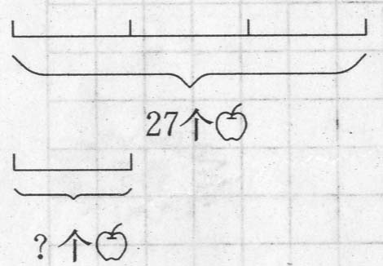

2.
རི་བོང་རེ་ལ་ག་ཚོད་ཐོབ་？
